«СОГЛАСОВАНО»  И.о. заместителя главы,  начальника управления образования  ______________С.А. Баранова  «___»_______________2024 г.  «СОГЛАСОВАНО»  Начальник ОГИБДД МО  МВД РФ «Кинешемский»  «___»_______________2024 г. |  |  | УТВЕРЖДАЮ  Директор МКОУ Обжерихинской ОШ  _______________ Е.Л.Кузьмина  «___»_______________2024 г.

ПАСПОРТ
дорожной безопасности образовательного учреждения
муниципального казённого общеобразовательного учреждения
«Обжерихинская основная школа»

2024

Общие сведения
муниципального казённого общеобразовательного учреждения
«Обжерихинская основная школа»

Тип ОУ общеобразовательное учреждение
Юридический адрес ОУ:
Ивановская область, Юрьевецкий район, с. Обжериха, ул. Реформатского, д.24 Фактический адрес ОУ:
Ивановская область, Юрьевецкий район, с. Обжериха, ул. Реформатского, д.24
Ивановская область, г.Юрьевец ул.Школьная, д.3
Руководители ОУ:
Директор школы Кузьмина Елена Леонидовна 8(49337)2-29-97
(фамилия, имя, отчество) (телефон)
Заместитель директора
по учебной
работе Кирьянов Александр Владимирович 8(49337)2-55-47
(фамилия, имя, отчество) (телефон)
Заместитель директора
по воспитательной работе Зотова Елена Сергеевна 8(49337)2-29-97
(фамилия, имя, отчество) (телефон)

Педагог – организатор Майкова Вера Николаевна 8(49337)2-55-47

Ответственные работники
муниципального органа
образования ведущий специалист Круглова Нелли Александровна
(должность) (фамилия, имя, отчество)
8(49337)2-18-48
(телефон)
Ответственные от
Госавтоинспекции Инспектор по пропаганде БДД ОГИБДД
(должность) \
Лысова Елена Владимировна 8(49331)5-83-72
(фамилия, имя, отчество) (телефон)
Ответственные работники
за мероприятия по профилактике
детского травматизма педагог - организатор
(должность) \
Майкова Вера Николаевна (849337) 2-55-47
(фамилия, имя, отчество) (телефон

Заместитель директора по воспитательной работе
(должность) \
Зотова Елена Сергеева (849337) 2-29-97
(фамилия, имя, отчество) (телефон

Руководитель или ответственный
работник дорожно-эксплуатационной
организации, осуществляющее содержание УДС∗
Галкин Дмитрий Михайлович 8(49337)25319
(фамилия, имя, отчество) (телефон)

Руководитель или ответственный
работник дорожно-эксплуатационной
организации, осуществляющей
содержание ТСОДД*
Рубинский Анатолий Владимирович 8(49337)23197
(фамилия, имя, отчество) (телефон)

Количество учащихся 150
Наличие уголка по БДД имеется, рекреация 1этаж.

Наличие класса по БДД нет

Наличие автогородка (площадки) по БДД нет

Наличие автобуса в ОУ имеется

Владелец автобуса МКОУ Обжерихинская ОШ

Время занятий в ОУ:
8:30 – 15:05
внеклассные занятия: 15:05 – 16:00

Телефоны оперативных служб:
01 – пожарная служба
02 - полиция
03 – скорая медицинская помощь
112 – служба спасения
2-30-90 – единая диспетчерская служба
Юрьевецкого муниципального района
Содержание
- План-схемы образовательного учреждения (здания 1 и здания 2):
- район расположения ОУ, пути движения транспортных средств и обучающихся;
- организация дорожного движения в непосредственной близости от ОУ, маршруты движения обучающихся;
- пути движения транспортных средств к местам посадки/высадки и рекомендуемых безопасных путей передвижения детей по территории образовательного учреждения.

- Информация об обеспечении безопасности перевозок детей специальным транспортным средством (автобусом):
  - общие сведения;
  - маршрут движения автобуса до ОУ;

III. Приложения.

I. План-схемы ОУ (здание 1 с.Обжериха, ул.Реформатского, д.24)
План-схема района расположения ОУ,
пути движения транспортных средств и обучающихся

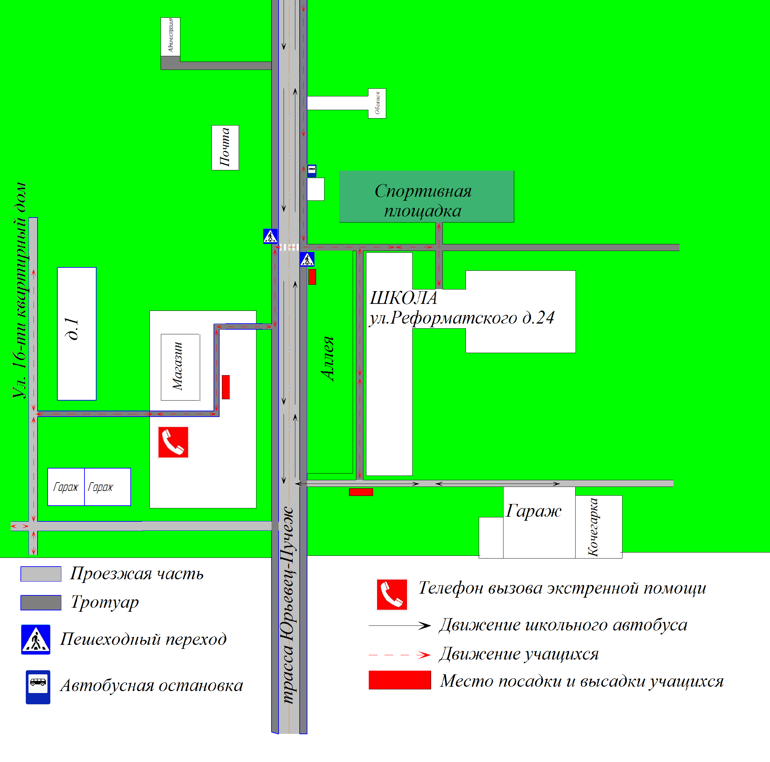

Схема организации дорожного движения в непосредственной близости от образовательного учреждения, маршруты движения детей.
(здание 1 с.Обжериха, ул.реформатского, д.24)

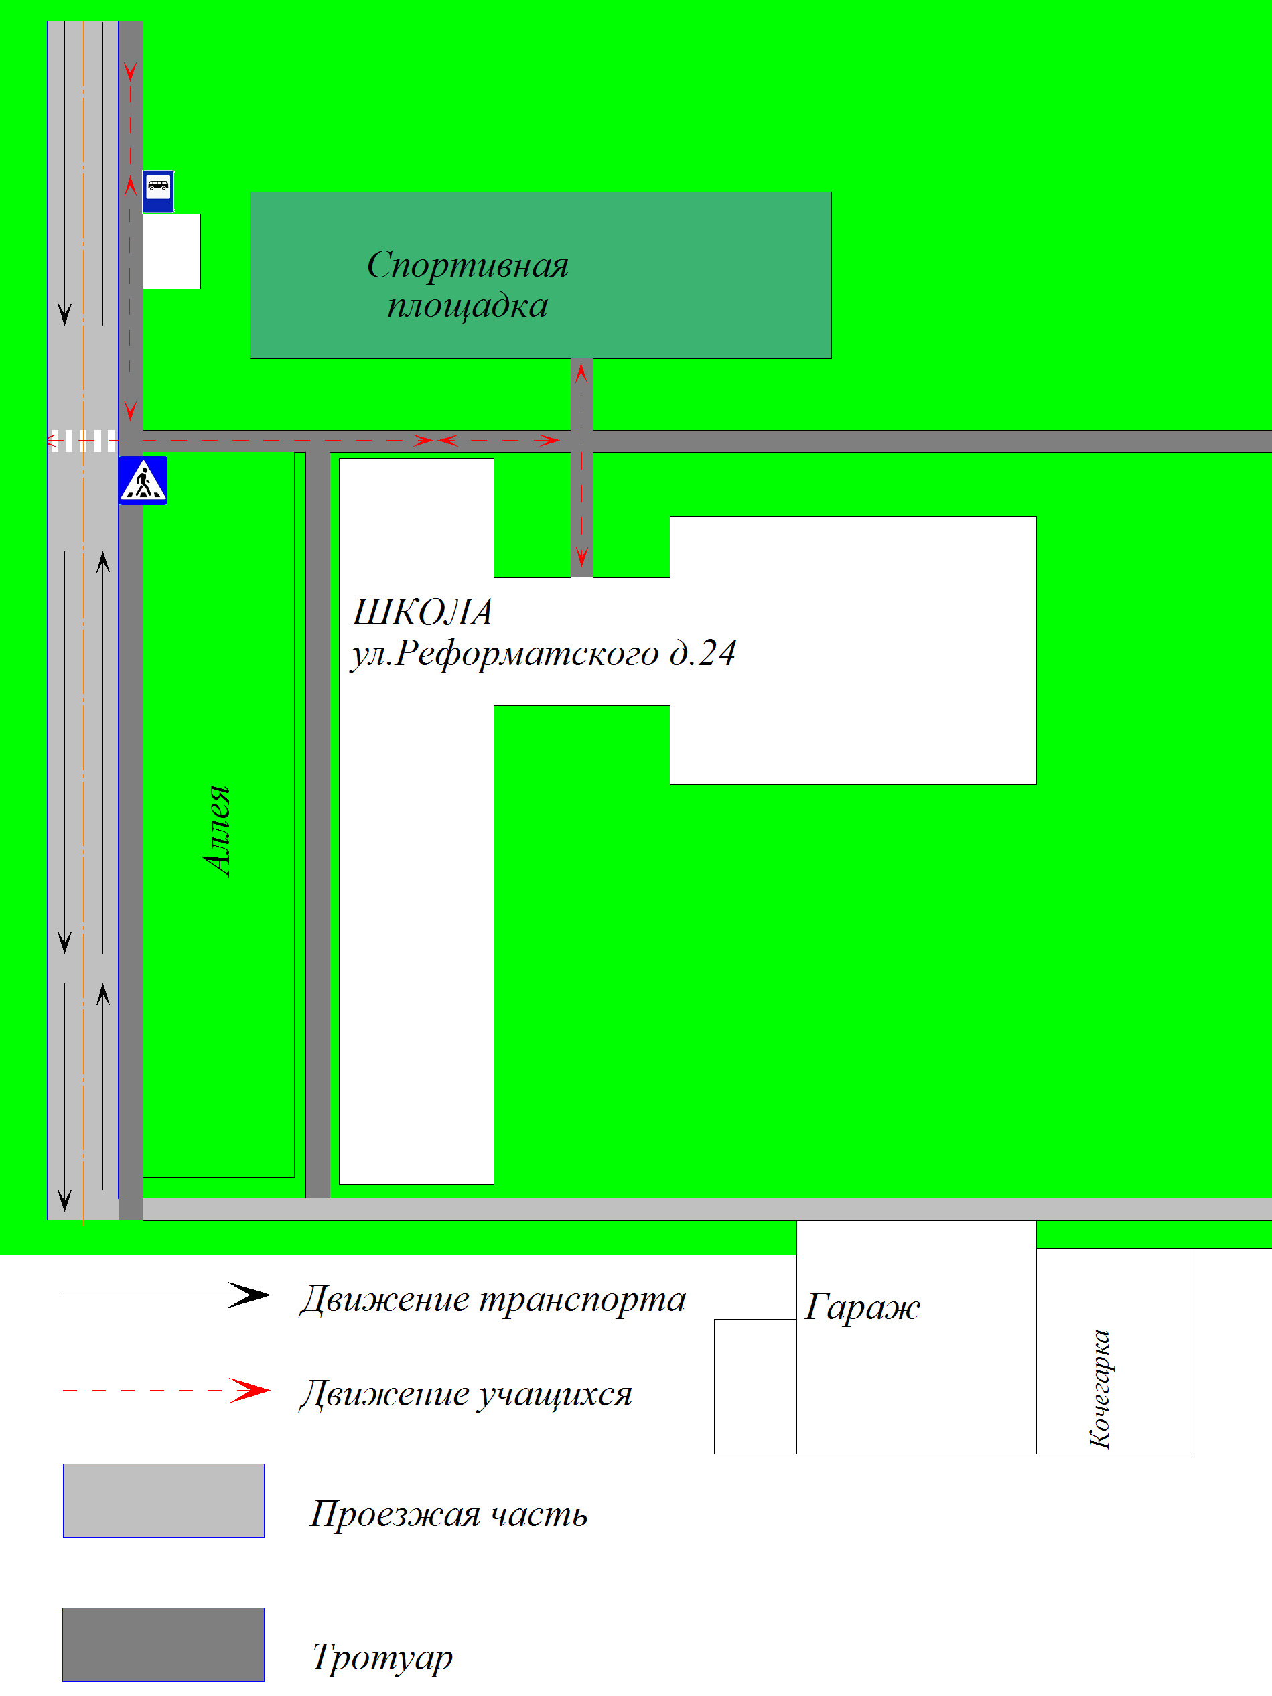

Пути движения школьного автобуса к месту посадки/высадки и рекомендуемые пути передвижения детей по территории образовательного учреждения.
(здание 1 с.Обжериха, ул.реформатского, д.24)

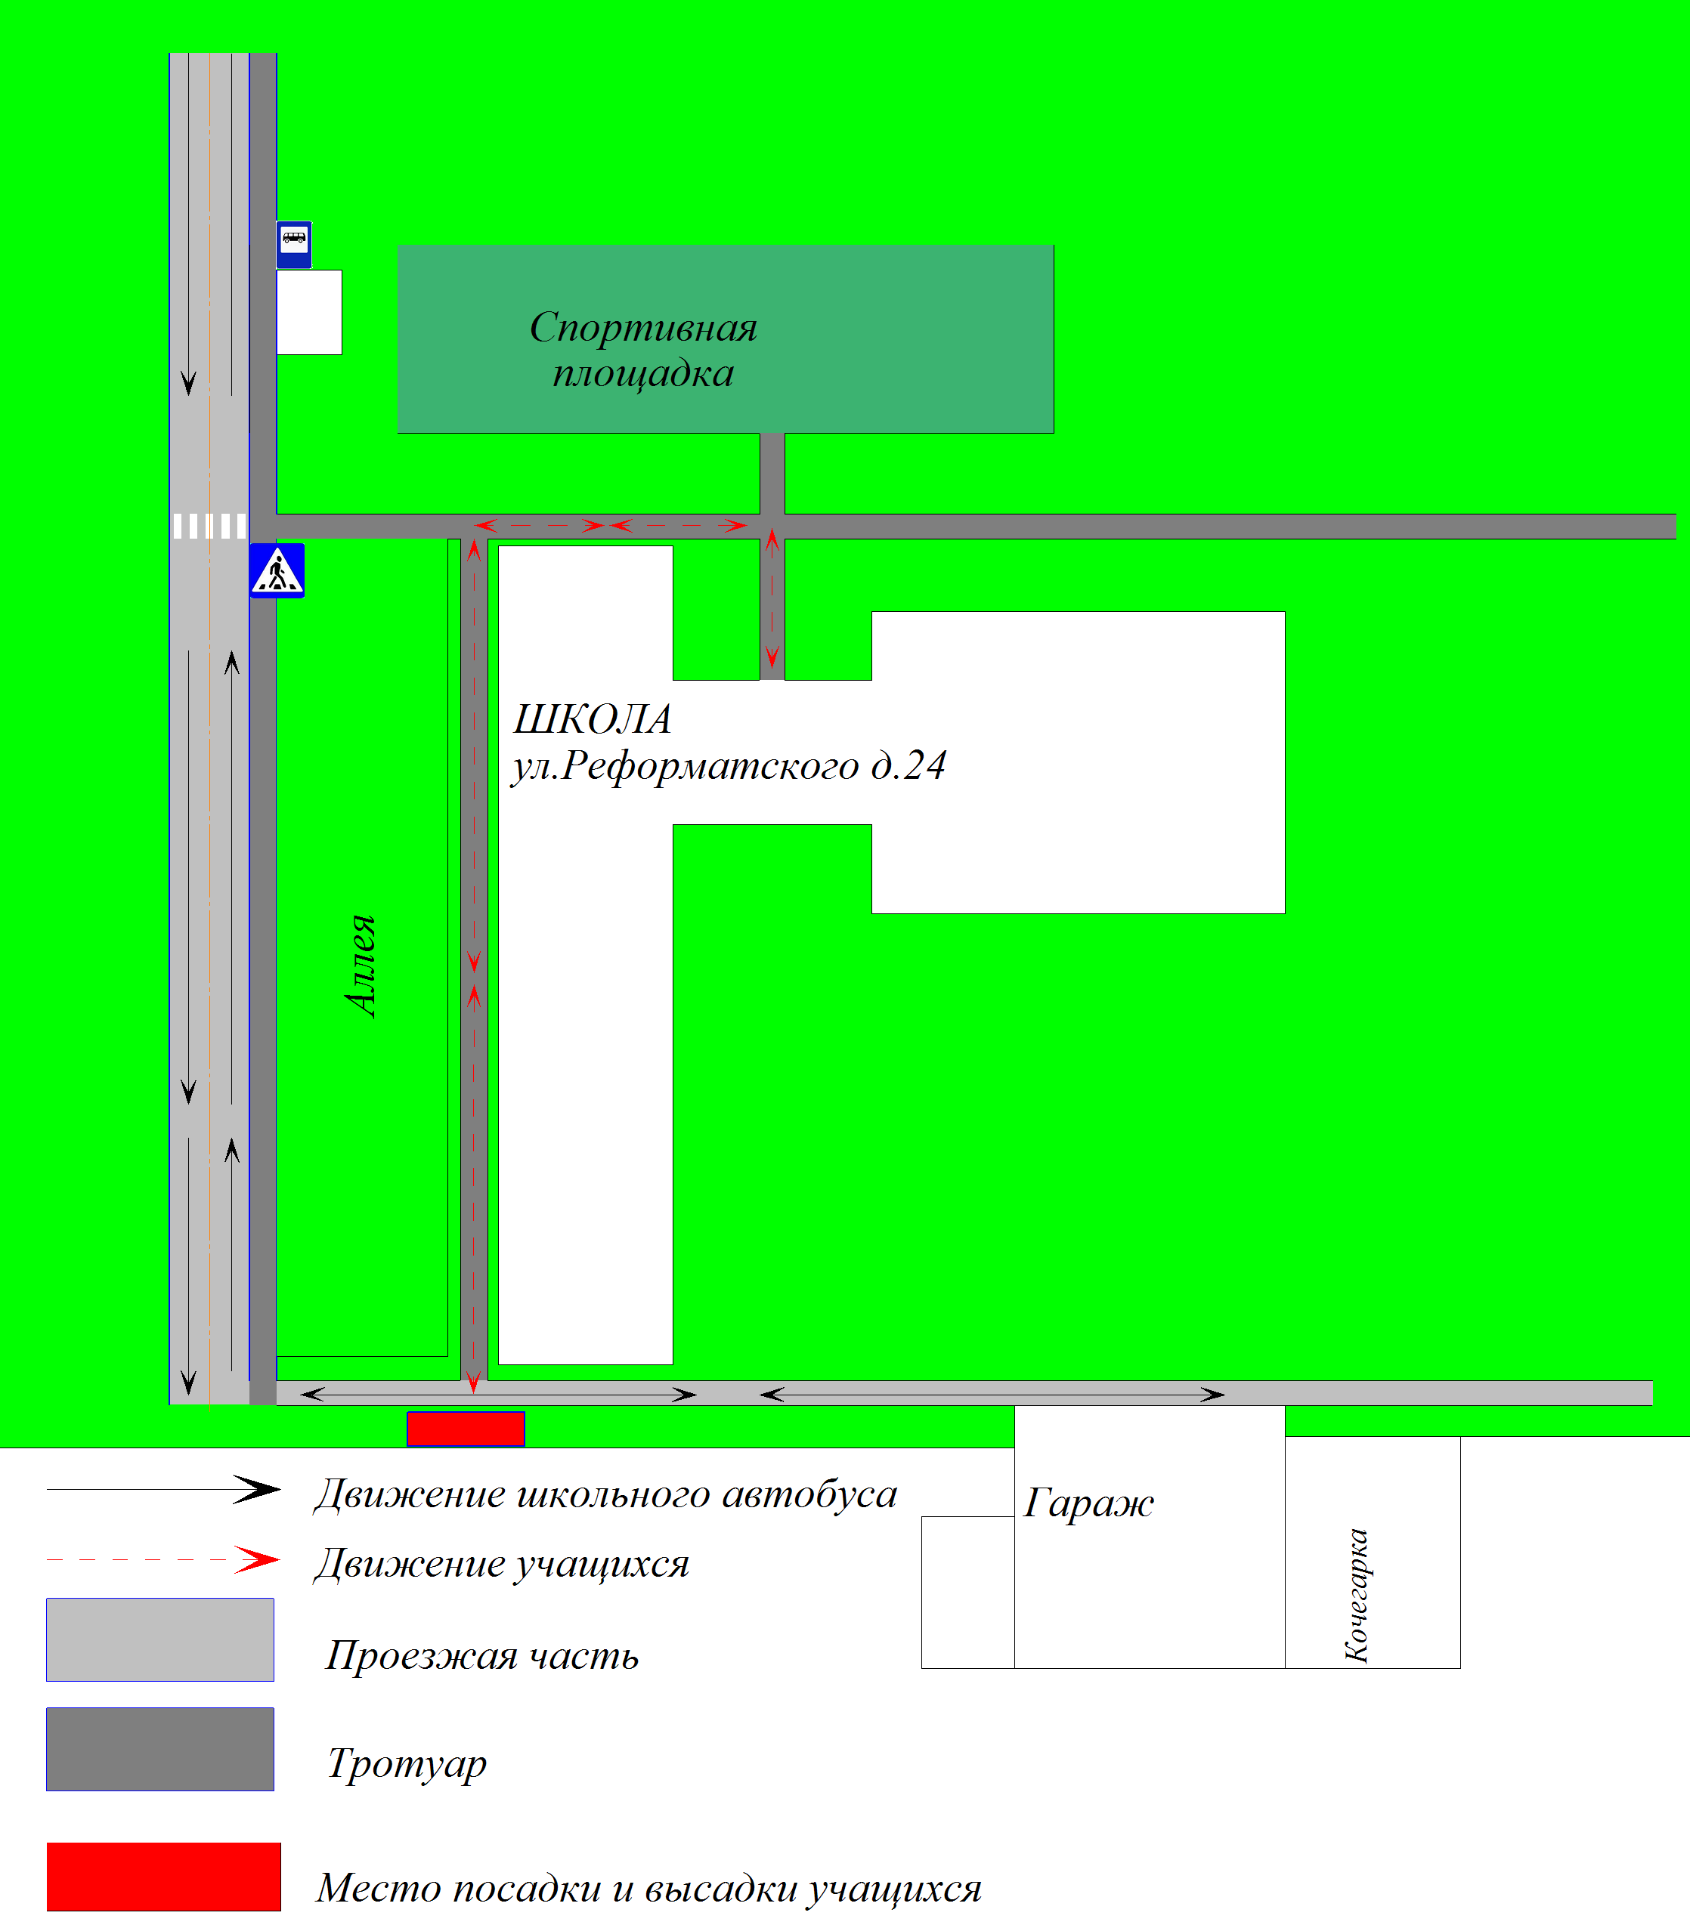

II. Информация об обеспечении безопасности перевозок детей специальным транспортным средством (автобусом)

Общие сведения

Марка, модель ПАЗ 32053-70

Государственный регистрационный знак В660НМ37

Соответствие конструкции требованиям, предъявляемым к школьным автобусам
соответствует

1. Сведения о водителе автобуса

Фамилия, имя, отчество | Принят на работу | Стаж в кате-гории D | Дата пред- стоящего мед. осмотра | Период проведения стажировки | Повыше-ние ква- лификации | Допущен- ные нару- шения ПДД
Афанасьев Юрий Вячеславович | 18.08.2020 | 33 | 12.04.2024 | с 06.07.2020 по 10.07.2020 | 10.07.  2020 г. | нет

Марка, модель ГАЗ

Государственный регистрационный знак В635СК37

Соответствие конструкции требованиям, предъявляемым к школьным автобусам
соответствует
Фамилия, имя, отчество | Принят на работу | Стаж в кате-гории D | Дата пред- стоящего мед. осмотра | Период проведения стажировки | Повыше-ние ква- лификации | Допущен- ные нару- шения ПДД
Яшин Александр Аркадьевич | 08.04.2014 | 13 | 25.01.2024 г. | 13.11.2017 г. по 17.11.2017 г. | Удостоверение о прохождении обучения серия ПК №016464 | нет

2. Организационно-техническое обеспечение

1) Лицо, ответственное, за обеспечение безопасности дорожного движения: Гоголин Егор Николаевич назначен приказом № 90-о от 17.06.2019, прошел профессиональную переподготовку (диплом № 370600002281 от 16.05.2019г. регистрационный номер 258-ДПО, протокол аттестации № 8 от 11.6.2019г.

2) Организация проведения предрейсового медицинского осмотра водителя:
осуществляет
Фельдшер Обжерихинского ФАП

Фельдшер ССМП г.Юрьевец, ул.Чкалова, д.5

Муниципальный контракт № ПР 24/69 от 13.02. 2024 г.

3) Организация проведения предрейсового технического осмотра транспортного средства:
осуществляет Золина Надежда Геннадьевна
(Ф.И.О. специалиста)

4) Дата очередного технического осмотра:
1) 27.09.2024
2) 25.12.2024

5) Место стоянки автобуса в нерабочее время гараж
меры, исключающие несанкционированное использование: инструктажи, приказ о недопустимости использования школьного автобуса не по назначению.

3. Сведения о владельце

Юридический адрес владельца: Ивановская область, Юрьевецкий район, село Обжериха, ул. Реформатского, д. 24
Фактический адрес владельца: Ивановская область, Юрьевецкий район, село Обжериха, ул. Реформатского, д. 24
Телефон ответственного лица 8(49337)25547

5. Сведения о ведении журнала инструктажа
Журнал вводного инструктажа на рабочем месте, при приеме на работу водителя, журнал по безопасности дорожного движения, инструктажи с водителем и сопровождающими учителями.

 Дорожно-эксплуатационные организации, осуществляющие содержание УДС, несут ответственность в соответствии с законодательством Российской Федерации (Федеральный закон «О безопасности дорожного движения» №196-ФЗ, КоАП, Гражданский кодекс).

